Báo cáo bài tập về nhà
Họ và tên: Nguyễn Văn Hội
Mã SV: 23IT091
Step 1:
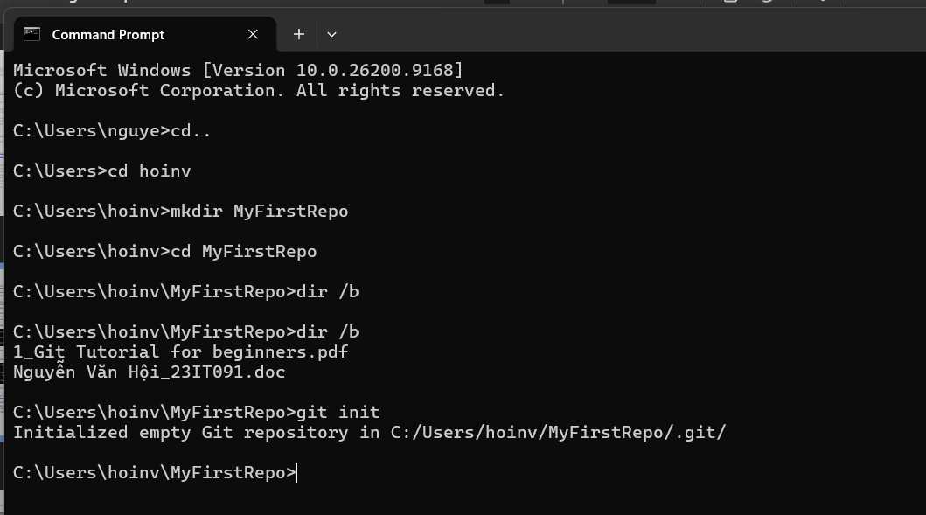
Step 2:
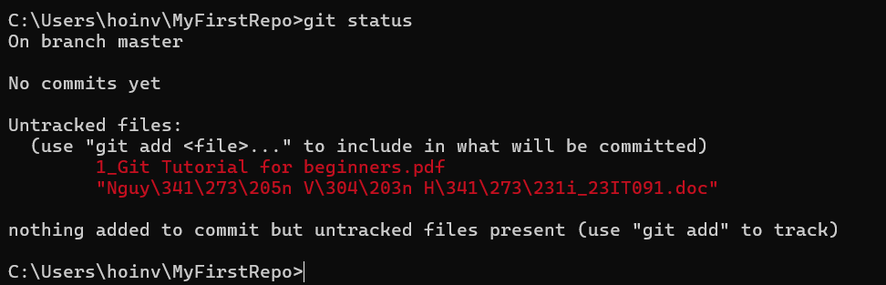

Step 3:
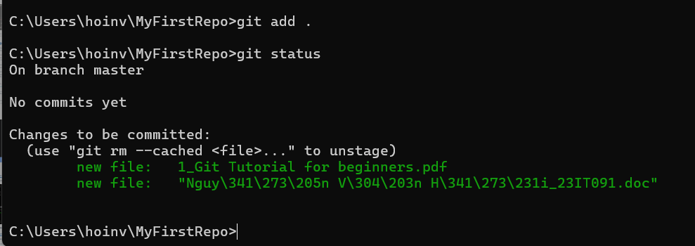
Step 4:
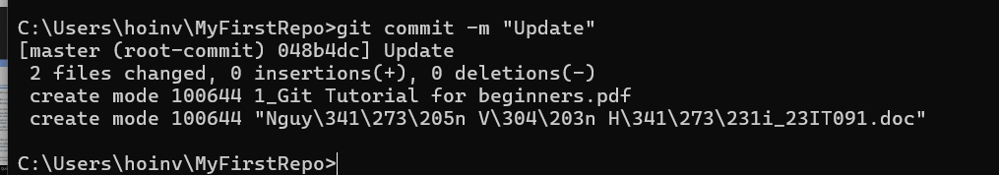
Step 5:
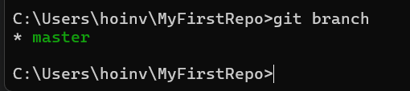
Step 6:
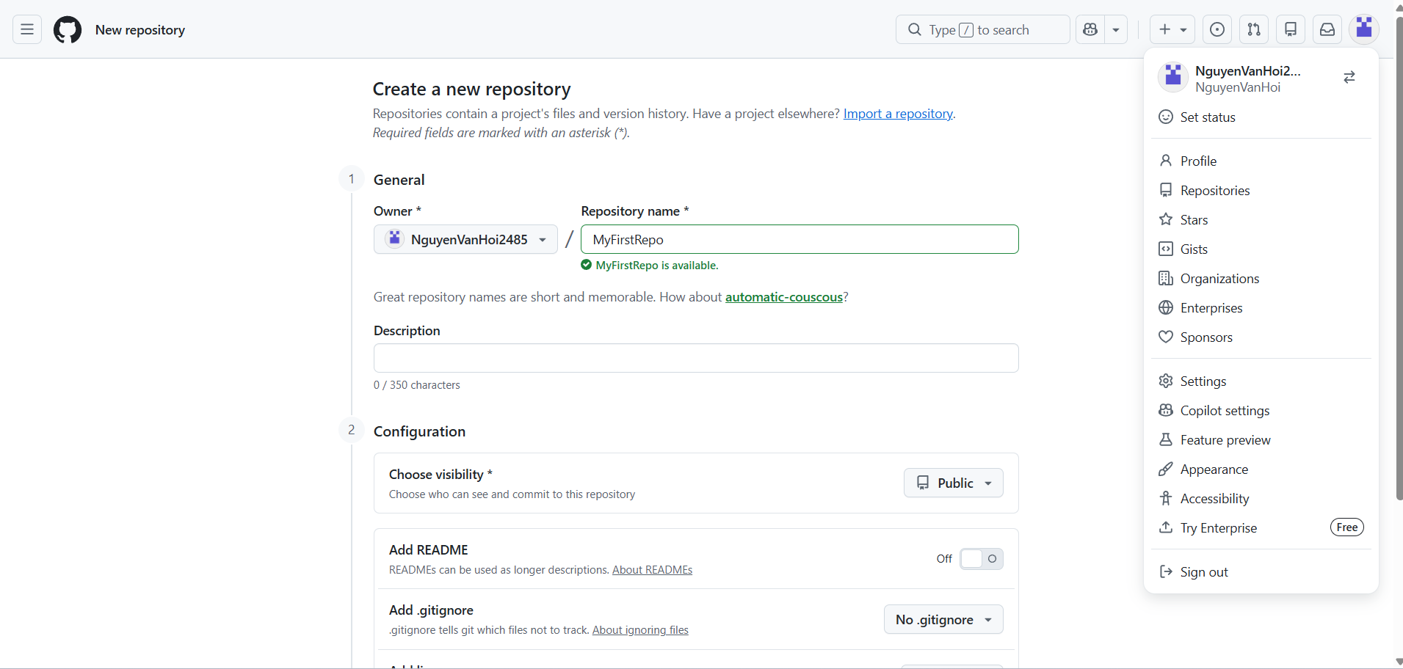
Step 7:

